BILAG 2
Kommune-logo

Eftersyn: Bituminøse belægninger

Vejnavn
Strækning
Vejnr.
Egnethed for nedklassificering:
Beregnet restlevetid efter udbedring af slaghuller og afskalninger : %
Er den beregnede restlevetid efter udbedring af slaghuller og afskalninger større end 25 % af den teoretiske, tekniske levetid: Ja Nej

Er der konstateret trafikfarlige forhold: Ja Nej

Påtænkte udbedringsarbejder:

Afskalninger og slaghuller skal altid udbedres inden aflevering

Besigtigelse  Besigtigelsesform | Dato:  Visuel | _______  Foto | Initialer: __________  Videooptagelse | Andet _____________
Beskrivelse af type, beliggenhed og omfang:

Vejens længde: meter
Vejens areal: kvadratmeter
År for udlægning af slidlag (hvis kendt):

(Evt. henvisning til tegning/bilag)

Klassificering i forhold til trafikbelastning:

Trafikklasse
T0: Fortove og cykelstier
T1: Mindre end 1 lastbil på vejen pr. døgn
T2_{let} : 1 – 10 lastbiler på vejen pr. døgn
T2_{tung} : 11 – 75 lastbiler på vejen pr. døgn

De i nedenstående skema anførte vurderinger udføres jf. vejreglen: Vedligehold af færdselsarealet.

Skadestype | Bedømmelse
 | Hvad registreres? | Skadens omfang |  | Skades-faktor | Skadesgrad (4)
 |  | Abs. mål | %
Langsgående revner | Samlet længde af langsgående revner der er bredere end 0,5 cm | m | %  af vejens længde | 2
Samlingsrevner | Samlet længde af revner (bredere end 0,5 cm) der optræder i asfaltsamlinger | m | %  af vejens længde | 1,5
Krakeleringer | Samlet areal af krakelerede områder | m² | %  af vejens areal | 14
Afskalninger | Samlet areal af afskalninger | m² | %  af vejens areal | 18
Slaghuller | Samlet areal af slaghuller | m² | %  af vejens areal | 30
Lunker og sætninger (1) | Samlet areal af områder med lunker og sætninger, der har en dybde på 2 cm eller mere | m² | %  af vejens areal | 17
Sporkøring (2) | Samlet længde af sporkøring med en dybde på 2 cm eller mere | m | %  af vejens længde | 1
Udtørring (stentab) | Udtørring ≥70 % eller omfattende stentab | m² | %  af vejens areal | 5
Lapper – pletvise | Samlet areal af lapper | m² | %  af vejens areal | 8
Andre lapper (3) | Samlet areal af lapper | m² | %  af vejens areal | 1
 | Skadessum total (5)
 | Skadessum efter udbedring af slaghuller og afskalninger (6)

(1): Inkluderer lunker ved rendestensriste
(2): Dvs. at hvis der er sporkørt i begge hjulspor i begge retninger på hele strækningen, er den samlede længde = 4 x vejens længde
(3): Kantforstærkning, ledningsgrave m.m.
(4): Skadesgrad er produktet af skadens omfang i % gange tilhørende skadesfaktor
(5): Skadessum total er summen af skadesgrader for alle skadestyper
(6): Skadessum efter udbedring af slaghuller og afskalninger beregnes på samme måde som skadessum total, men hvor skadesfaktoren for slaghuller ændres fra 30 til 8 og skadesfaktoren for afskalninger ændres fra 18 til 8.
Vejledning til bilag 2

Beregning af restlevetid i %:

En vejs levetid afhænger i høj grad af trafikbelastningen på vejen. I de danske vejregler inddeles veje i trafikklasser i forhold til trafikbelastningen. En forudsætning for anvendelse af herværende tilstandsrapporter er at veje påtænkt for nedklassificering kan indeholdes i vejklasserne T0, T1 eller T2.

For at beregne restlevetiden kan belægningens alder vurderes på baggrund af skadessummen (SS) ved anvendelse af vejman.dk’s beregningsprincip, som er tilpasset for anvendelse i tilstandsrapporterne.

Alder = 5,00 + 10^{0,6} * Æ10 ^{-0,10} * (SS/100)^{0,6}

”Æ10 ^{-0,10}” afhænger af andelen af tunge køretøjer jf. vejreglen ”Dimensionering af befæstelser og forstærkningsbelægninger”.

Da bestemmelsen af skadessummen er behæftet med nogen usikkerhed, er der indført en sikkerhedsfaktor ”f”, for derved at lade usikkerheden komme grundejerne til gode.

For trafikklassen ”Ti” med den teoretiske tekniske levetid ”L_{T,i}” er restlevetiden ”L_{R}”:

L_{R} = L_{T,i} – (5,00 + 10^{0,6} * Æ10 ^{-0,10} * f * (SS/100)^{0,6} )

Dermed er restlevetiden ”L_{R}” i % af den teoretiske tekniske levetid ”L_{T,i}” for trafikklassen ”Ti”:

L_{R} (%) = 100 * [L_{T,i} – (5,00 + 10^{0,6} * Æ10 ^{-0,10} * f * (SS/100)^{0,6} )] / L_{T,i}

Størrelsen af sikkerhedsfaktoren er i nedenstående beregninger sat til 1,25.

For trafikklasserne T0 og T1 gælder at begge kun har let trafik, hvorfor Æ10 for disse klasser udgår af formlen. For T2_{let} sættes Æ10 til 4 og for T2_{tung} sættes Æ10 til 20.

Nedenstående udtryk kan nu anvendes til beregning af restlevetiden for de forskellige trafikklasser, Restlevetiden i % afrundes til nærmeste hele %.

Trafikklasse T0 og T1:
Restlevetid i % = 82,14 – 14,22 × 1,25 × (SS/100)^{0,6}
SS: skadessum efter udbedring af slaghuller og afskalninger.
Teoretisk teknisk levetid : 28 år

Trafikklasse T2_{let} :
Restlevetid i % = 80,00 – 13,86 × 1,25 × (SS/100)^{0,6}
SS: skadessum efter udbedring af slaghuller og afskalninger.
Teoretisk teknisk levetid : 25 år

Trafikklasse T2_{tung} :
Restlevetid i % = 77,27 – 13,41 × 1,25 × (SS/100)^{0,6}
SS: skadessum efter udbedring af slaghuller og afskalninger.
Teoretisk teknisk levetid : 22 år

Nedenfor er vedlagt tre billedeksempler på veje, som er tæt på 25 % grænsen.

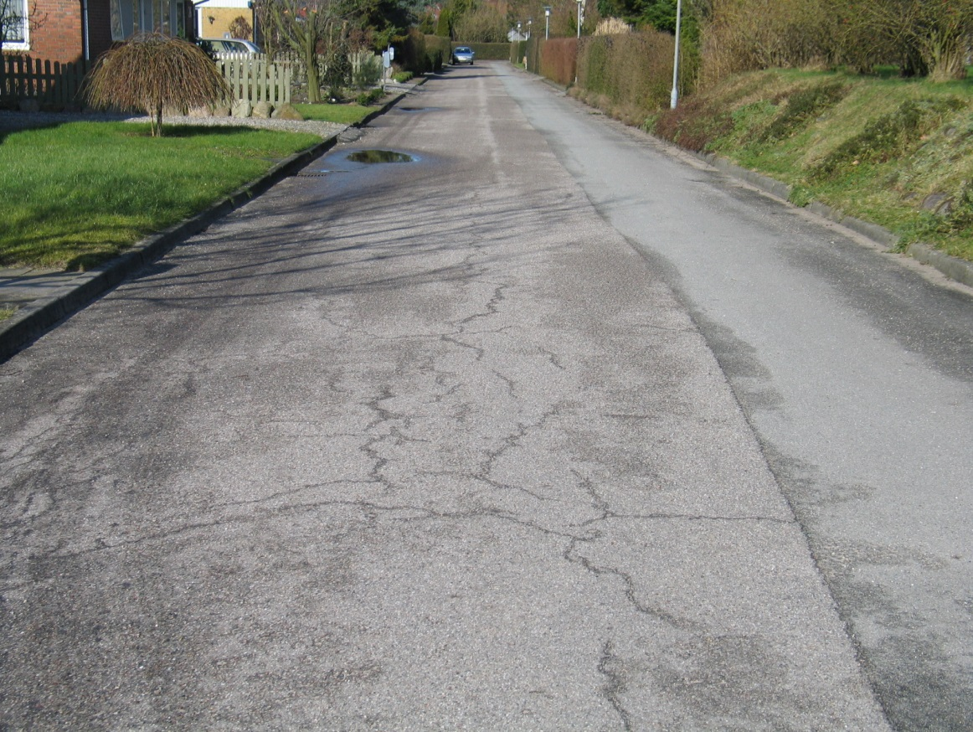
Eksempel 1. Trafikklasse T2_{let}
Restlevetid: 33 %

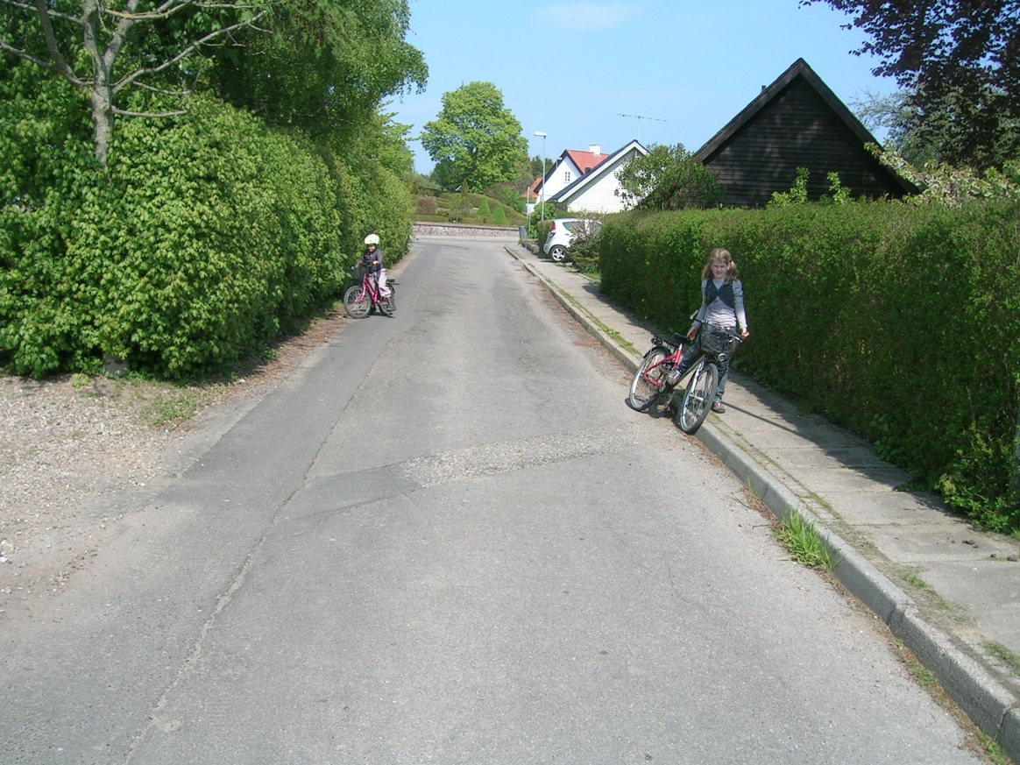
Eksempel 2. Trafikklasse T1
Restlevetid: 29 %

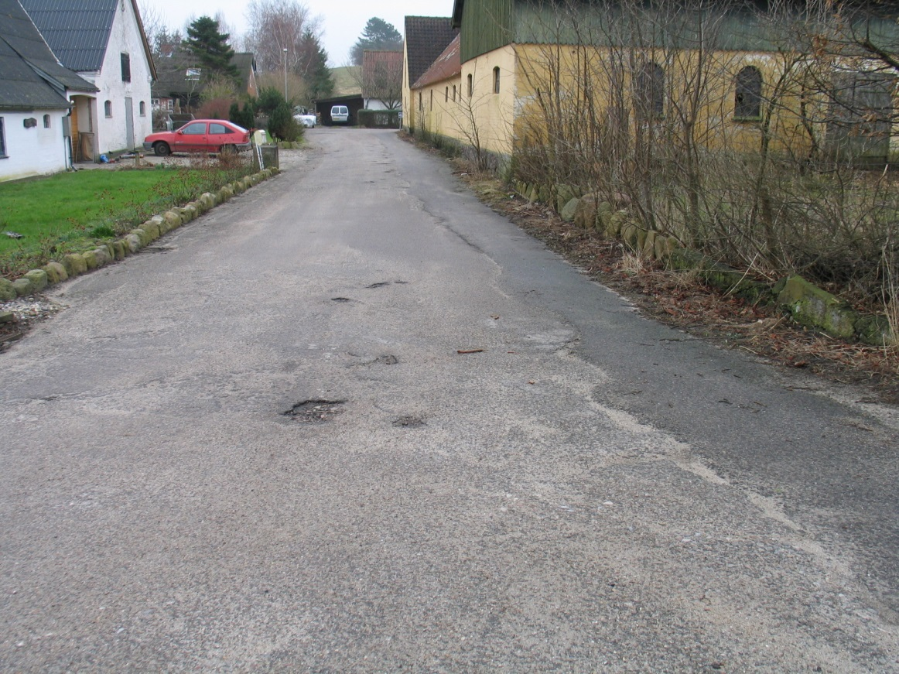
Eksempel 3. Trafikklasse T1
Restlevetid: 16 %
Efter udbedring af slaghuller og afskalning kommer restlevetiden op på 20 %.

